Pressemitteilung

Donaueschingen, 23. April 2026
Kindergartenkinder zu Besuch im Rathaus
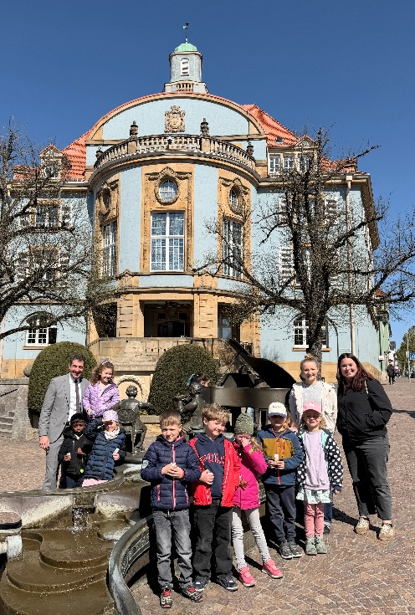
10 Kinder des Kindergartens Wunderfitz haben in Begleitung ihrer Erzieherinnen Julia Butsch und Dilara Tasdemir das Donaueschinger Rathaus besucht. Dabei lernten die Schulanfängerinnen und Schulanfänger verschiedene Bereiche der Verwaltung kennen: Das Amt Bildung und Soziales, wo Amtsleiterin Sandra Reich die Kinder begrüßte und das Hochbauamt, wo Heidi Kuttler den Kindern das Stadtmodell zeigte.
Im Sitzungssaal kamen die Kinder bei einem Glas Orangensaft mit Oberbürgermeister Erik Pauly ins Gespräch. Das Stadtoberhaupt nahm sich Zeit für jede Menge Fragen der Kinder und zeigte ihnen auch sein Büro. Als Dank überreichten die Kinder ihm ein selbstgemaltes Kunstwerk, ein Bild vom blauen Rathaus. Gummibärchen und Seifenblasen gab es für die kleinen Gäste, bevor sie sich wieder auf den Weg in ihren Kindergarten machten.

